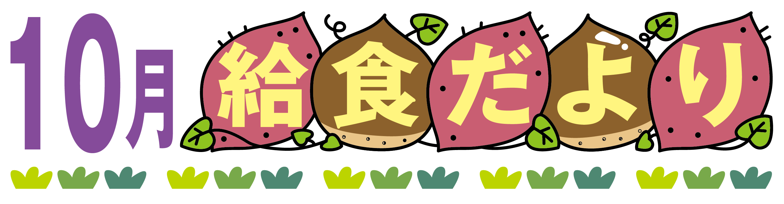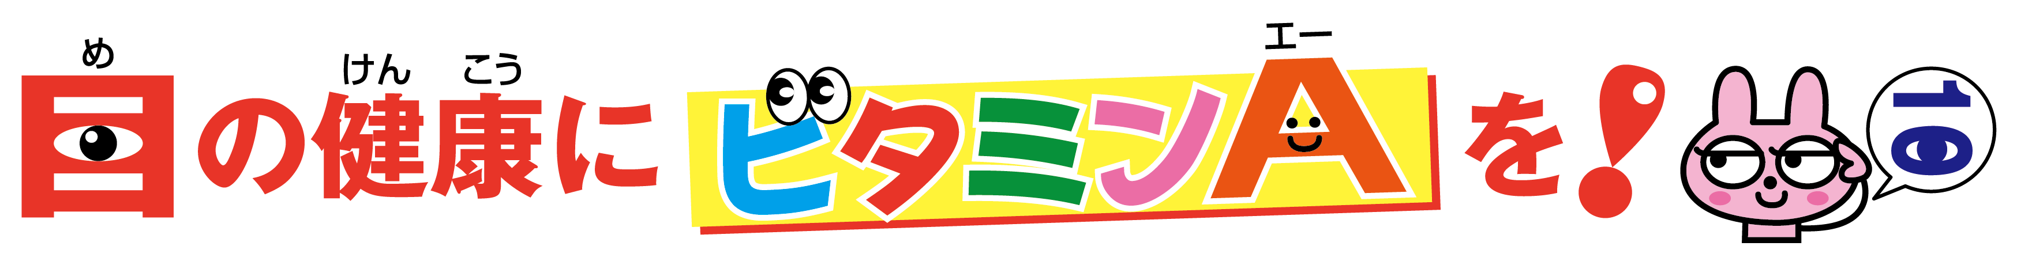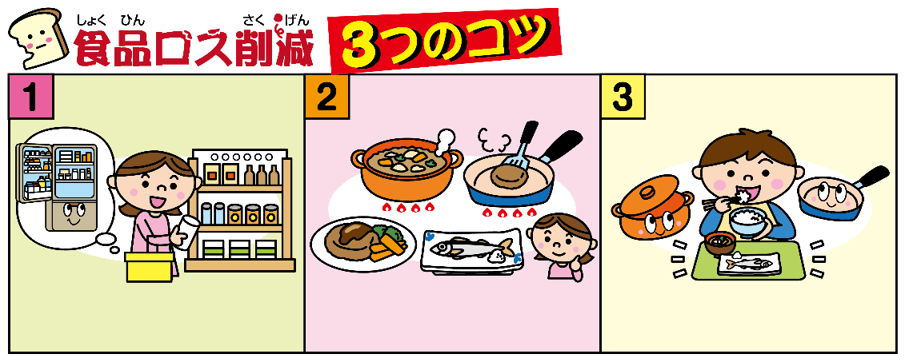

（）

の１は「」といって，をでるがあります。この

「」はだけので，のは「」をたら「」も

るものとしていたそうです。「」ではさといもなどをおえするので「いも

」とよばれますが，「」はやをおえするので「」，「」

とよばれています。

１１（） のデー（）

「１０」と「１０」をにすると，とにえるのでのデーとなっ

たそうです。こののは，ほうれんやをったクリームやをっ

たドレッシングのサラダなど，ビタミンAをにむをたくさんった

にしました。また，にするにはのになビ

タミンＢ２がまれています。ゲームのしすぎや，テレビ，タブレットのぎ

でがれていませんか？のをつためにも，からしっかり

をしましょう。

１３（） 『』

は，のほぼにし，にしています。 ，，があり，やの，ではかきなどのがんなど，・のにまれ，によってあるがられています。

２５（） の『メキシコ』

　　　　　　　　　　メキシコはアメリカのにし，はアメリカとをしてい

ます。ながされ，２０１０，ユネスコのに「メ

キシコの」がされました。メキシコは，トウモロコシ，，ト

ウガラシの３つをとし，やとくびいていることがです。

３１（） ブックメニュー・ハロウィン

（：『ティモシーとサラの　おばあちゃんのかぼちゃパイ』

・：　みどり）

のブックメニューは「ティモシーとサラの」シリーズから，かぼちゃ

をって「いのかぼちゃパイ」をります。でつつパイシート

にんでります。おしみに！

**べさない**

調布市立滝坂小学校

校　長　　小林　美也子

栄養士　　山本　美杏

**りぎない**

**いぎない**

しいがえ，だんだんとがまってきました。１０はさがやわらぎ，１のでも

ごしやすいですが，とのがきく，にはがです。

からしっかりをとって，をひかないをつくりましょう。

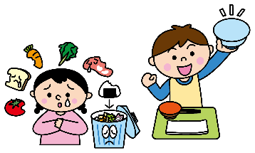

にあるをチェックし，

いれるだけいましょう。

ったはめにべりましょう。

「もったいない」というには，をまでにう，

べをさずべるといった，がからにしてきた

がまっています。ところが，まだべることができるを

ててしまう「ロス」がとなっており，2020（２）は522ｔとされています※１。これは，の（2020で420ｔ※２）の1.2にし，たり，おにぎり１（113g）のべをてていることになります。10はがめる「ロス」，1030は「ロスの」です。また，1016はがめる「デー」です。「もったいない」のをれずに，にけてできることからりんでみませんか。　※１：農林水産省及び環境省「令和2年度推計」

※２：国連WFPによる食料支援量

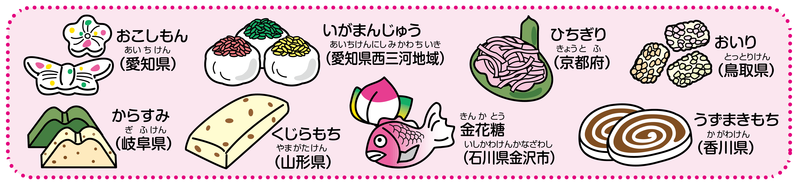

のやをし，

べれるをしましょう。

参考：消費者庁「食品ロス削減ガイドブック」（令和３年度版）





10は「のデー」です。10をにすと，とまゆのにえることからされました。のにわるに「ビタミン」があります。すると，いでがえにくくなる「」のほか，ドライアイやのをきこすれがあります。かとをうのいに，してとりたいのつです。



今月の献立紹介

こん げつ　　　　　こんだて　　しょうかい





